** Районний методичний кабінет**

**Володарська загальноосвітня І-ІІІ ступенів школа №1 імені Героя Радянського Союзу Якименка А.Д.**

**Тести з читання**

**для 2 класу**

**За підручником О.Я. Савченко**

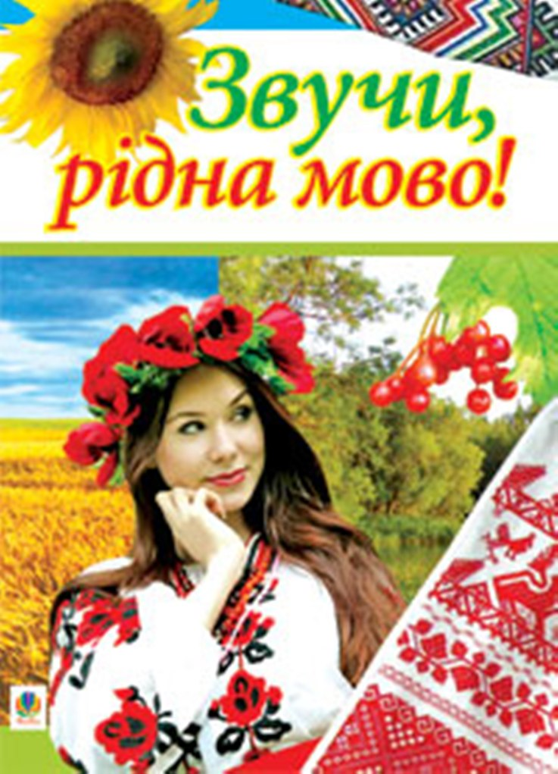

**За новою**

**програмою**

**Збірник тестів**

**підготувала вчитель**

**початкових класів**

**Гежа Наталя Олексіївна**

Рецензенти: Бершакова Т.Ф.- заступник директора з навчально-виховної роботи Володарської ЗОШ №1, вчитель української мови та літератури;

Близнюк Л.А,- керівник методичного об’єднання,вчитель початкових класів

Автор: Гежа Наталя Олексіївна,

вчитель-методист, вищої кваліфікації

Володарської загальноосвітньої І-ІІІ ступенів школи № 1

імені Героя Радянського Союзу Якименка А.Д.

Анотація. Дані тести складені до творів, які вивчаються у чинному підручнику О.Я. Савченко «Читанка 2 клас». Кожен тест містить вісім питань із трьома варіантами відповідей і дає змогу учителеві швидко перевірити розуміння учнями фактичного змісту прочитаного твору.

Рекомендовано вчителям початкових класів.

ЗМІСТ

І. Вступ …………………………………………………………………………… 4

ІІ. Тести з читання до творів

1. У рідній школі - рідне слово ..........................................................................5

2. Розвивайся, звеселяйся, моя рідна мово ....................................................... 8

3. Українські народні казки ...............................................................................11

4. Казки народів Європи ................................................................................. 13

5. Нема без кореня рослини, а нас, людей, без України . Рідна домівка,

рідна сім’я, тут виростає доля моя……………. ..........................................16

6.Добридень тобі, Україно моя!....................................................................... 19

7.Зимонько-снігурочко,наша біло грудочко ................................................ …... 22

7. Тарас Григорович Шевченко – великий український художник і поет….. 26

9. Вірші українських поетів …………………………………………………… 27

10. Казковий дивосвіт…………………………………………………………. 28

11. Оповідання про світ дитинства…………………………………………… ..31

12. Ой весна, весна, днем красна……………..…………………………………33

13. Я хочу сказати своє слово ………………………………………………… 35

ІІІ. Використана література ……………………………………………………. 38

ВСТУП

Повноцінна навичка читання є основою успішної реалізації усіх змістових ліній програми, важливим засобом розвитку і саморозвитку особистості учня. Ця навичка має універсальний характер, оскільки без неї неможливими є навчання і розвиток взагалі, соціалізація людини в інформаційному суспільстві. У Державному стандарті і програмах з читання зазначений напрям належить до базових. Протягом навчання у початковій школі молодші учні постійно оволодівають технічною і смисловою сторонами читання.

В.О. Сухомлинський вважав уміння учнів читати найважливішим інструментом навчання. Швидко і свідомо читати – це значить сприймати очима і в думці частину речення чи невелике речення цілком, відірвати свій погляд від книги, вимовити те, що запам’яталося, і водночас думати – не тільки про те, що читається, а й про якісь картини, образи, уявлення, факти, явища, повязані з матеріалом, що читається.

Відповідно до вимог Державного стандарту початкової загальної освіти об’єктом контролю і оцінювання є навичка читання з урахуванням усіх її характеристик: спосіб, темп, усвідомленість, виразність.

Технічну сторону читання характеризують спосіб, темп, усвідомленість, виразність. Читання стає якісним лише за умов досягнення учнями розуміння прочитаного тексту.

У другому класі основна увага зосереджується на цілеспрямованому формуванні в учнів правильного, усвідомленого читання вголос цілими словами

Виробити звичку у дітей читати уважно, зосереджено, не пропускати важливі для розуміння прочитаного деталі, допоможе систематичне використання на уроках тестів із читання, розроблених до всіх творів, які містить чинний підручник О.Я. Савченко «Читанка 2 клас». За допомогою даних тестів учитель має змогу швидко перевірити сприйняття та розуміння фактичного змісту тексту всіма учнями класу. Кожен тест містить вісім завдань із трьома варіантами відповідей. За кожну правильну відповідь – 1,5 бали.

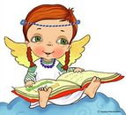 **У РІДНІЙ ШКОЛІ - РІДНЕ СЛОВО**

**Дмитро Павличко «Школа»**

1. На що схожа школа?

а) на мурашник; б) на вулик; в) на будівлю.

2. Школа гуде, як

а) дзвінок; б) вулик; в) рій.

3. Довкола розквітають квіти

а) мрій; б) надій; в) любові.

4. Як поводяться діти в школі?

а) співають; б) сумують; в) сміються.

5. Після дзвоника в школі стає

а) гамірно; б) тихо; в) весело.

6. На кого схожі учні в школі?

а) на мурашник; б) джмелів; в) на бджіл.

7. Де навчаються діти?

а) у садочку; б) у школі; в) у гімназія.

8. Хто автор вірша «Школа»?

а) В. Сухомлинський; б) Л. Глібов; в) Д. Павличко.

**Степан Жупанин «У лісовій музичній школі»**

1. У лісовій школі вивчали

а) музику; б) танці; в) малювання.

2. Стукіт дятла

а) шкріб – шкріб - шкряб; б) тук - тук-тук; в) грюк-грюк-грюк.

3. Урок проводив

а) лісник; б) дятел; в) орел.

4. Дятел викладав

а) спів; б) стукіт; в) ритміку.

5. Пташата - школярики

а) співали; б) плескали в долоньки; в) махали крильцями.

6. Соловейко викладав

а) солоспів; б) математику; в) хоровий спів.

7. Усі птахи хотіли

а) навчитися співати; б) позмагатися з соловейком; в) політати.

8. Вірш написав:

а) С.Жупанин; б) Л. Українка; в) В.Лучук.

**Лариса Вахніна «Кордон»**

1. Як спочатку поводився Сашко з Наталею?

а) дружив; б) нічого не давав; в) сидів мовчки.

2. Що намалював Сашко на парті?

а) малюнок; б) позначку; в) «кордон».

3. Сашко хотів

а) щоб Наталю відсадили; б) подружитися з Наталею;

в) образити Наталю.

4. Одного разу Сашко забув: а) ручку; б)гумку; в)пенал.

5. Свою запасну ручку Наталя

а) віддала Сашкові; б) поклала на «кордон»; в) сховала в пенал.

6. Коли Наталя вийшла до дошки, Сашко

а) стер «кордон»; б) забрав ручку; в) сховав зошит.

7. Головних героїв звали: а) Олег і Надія; б)Сашко і Наталя;

в) Ірина і Петро.

8. Автор оповідання

а) Н.Забіла; б) Л. Вахніна; в) Т.Коломієць.

**Василь Сухомлинський «Як Наталя у Лисиці хитринку купила»**

1. Яка була пора року?

а) літо; б) зима; в) весна.

2. На базарі Лисиця продавала

а) курочку; б) ляльку; в) хитринки.

3. Наталочка не хотіла

а) спати; б ) гуляти; в) робити уроки.

4. Наталя сказала мамі, що

а) у неї болить голова; б) піде гуляти; в) буде спати.

5. Дівчинка вирішила

а) віднести хитринку на базар; б) зробити уроки;

в) попросити у мами пробачення.

6. Хитрощі не люблять

а) ледарів; б) совісті; в) правди.

7. Совість у тому, що

а) червонієш; б) хитруєш; в) стало соромно.

8. Хто автор оповідання?

а) В. Сухомлинський, б) О.Буцень, в) Т.Коломієць

**Казка «Сильніше за силу»**

1. Кіт заліз

а) під відро; б) під стріху; в) під тин.

2. Кіт піймав горобця

а) під стріхою; б) у дворі; в) на дереві.

3. Кіт вважав, що головне в житті - бути

а) розумним; б) спритним; в) хитрим.

4. Як сприйняв горобець слова кота?

а) погодився; б) заперечив; в) промовчав.

5. Щоб довести свою силу, кіт

а) застрибав по даху; б) стиснув горобця сильніше; в) високо підскочив.

6. Коли кіт випустив кігті, горобець:

а) піднявся у повітря; б) впав на землю; в) злякано дивився.

7. Як повівся кіт, коли горобець злетів у повітря?

а) не почув слова горобця; б) зрозумів, що сильніше за силу;

в) з’їв горобця.

8. Твір «Сильніше за силу» - це

а) оповідання; б) казка; в) вірш.

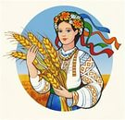

**РОЗВИВАЙСЯ, ЗВЕСЕЛЯЙСЯ, МОЯ РІДНА МОВО…**

**Українська дитяча пісенька «Ку-ку-рі-ку, півнику»**

1. Пісня «Ку-ку-рі-ку, півнику» - це

а) російська дитяча пісня; б) українська дитяча пісня;

в) білоруська дитяча пісня.

2. Про що запитали півника перший раз?

а) - Як справи? б) - Куди йдеш? в) - Де живеш?

3. Яким було друге запитання до півника?

а) - Куди йдеш? б) - Де живеш? в) - Де твоя хатка?

4. Де стояла півникова хатка?

а) край села; б) край лісу; в) край води.

5. З якого дерева зроблена хатка?

а) із дуба; б) із берези; в) із лободи.

6. Із чого зроблені крокви на хатці? а) із моркви; б) із лободи; в) із дуба.

7. З чого зроблені лати на хатці?

а) із моркви; б) із м’яти; в) із лободи.

8. Твір «Ку-ку-рі-ку, півнику» - це

а) оповідання; б) пісня; в) казка..

**В. Сухомлинський Я хочу сказати своє слово**

1.Учні якого класу є героями оповідання?

а) 1 класу, б)2 класу в) 3 класу

2.Куди пішли діти з Катериною Іванівною?

а) в ліс , б) у поле, в ) на річку

3. Яка була пора року?

а) літо б) осінь в) весна

4.Чому в степу було сумно?

а) дув сильний вітер б) йшов дощ в) тихо курликали журавлі

5.Чому повинні були вчитися діти?

а)розповідати про небо, б) розповідати про птахів ,в) розповідати про річку

6.Де стояла маленька Валя?

а) поруч з дітьми б) збоку, в) поруч зі вчителем

7.Яке слово сказала Валя?

а) небо сумне б)небо синє, в) небо ласкаве

8.Із чим порівняв автор небо?

а) з живою істотою, б) з синім морем , в) з великою повітряною кулькою

**Василь Сухомлинський «Я хочу сказати своє слово»**

**( варіант 2)**

1. Катерина Іванівна повела першокласників

а) у ліс, б) у поле, в) у садок.

2. Яка була пора року?

а) зима, б) весна, в) осінь.

3. Високо в небі летів:

а) жайворонок, б) ключ перелітних птахів, в) літак.

4. Діти училися розповідати про:

а) небо, б) хмарки, в) птахів.

5. Своє слово хотіла сказати маленька

а) Валя, б) Оля, в) Клава.

6. Дівчинка сказала, що небо

а) зажурене, б) сіре, в) ласкаве.

7. У неба були

а) сірі осінні хмари, б) сумні сині - сині очі, в) веселі сірі очі.

8. Автор оповідання

а) В. Коломієць, б) В. Сухомлинський, в) О. Буцень.

**Алла Коваль «Слова розповідають»**

1. Хто запропонував дітям писати?

а) мама; б) вчитель; в) бабуся.

2. Учитель пропонує дітям

а) читати; б) писати; в) малювати.

3. Писати - це те саме, що

а) читати; б) розписувати; в) дряпати.

4. Колись значення слова *писати* було близьким до слова

а) писк; б) пасти; в) різнокольоровий.

5. Слово *писати* сьогодні має ще одне значення

а) малювати; б) говорити; в) кликати.

6. Писанка – це

а) книжка; б) розмальоване яйце; в) картина.

7. Порівнюючи щось з писанкою, мають на увазі

а) яйце; б) щось яскраве; в) якісь символи.

8. Хто автор оповідання?

а) О. Пчілка; б) А. Коваль; в) О. Буцень.

**Андрій М’ястківський «Неня»**

1. Розмова хлопчика відбулася з

а) сестричкою; б) братиком; в) дідусем.

2. Хлопчика звали

а) Демид; б) Дмитрик; в) Петрик.

3. Дідуся звали

а) Демид; б) Дмитро; в) Михайло.

4. Онук із дідом були

а) у лісі; б) у селі; в) у місті.

5. Дідусь назвав маму

а) на ім’я; б) матір’ю; в) ненею.

6. Онук здивувався, що маму можна називати

а) ненею; б) не тільки мамою; в) на ім’я.

7. Дідусь сказав, що

а) не існує інших звертань, крім *мама*; б) українська мова багата;

в) маму треба любити.

8. Автор оповідання

а) Д. Білоус; б) І.Січовик; в) А. М’ястківський.

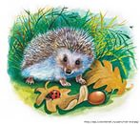

**УКРАЇНСЬКІ НАРОДНІ КАЗКИ**

**Казка «Рукавичка»**

1. Дід ішов:

а) полем; б) стежкою; в) лісом.

2. Хто загубив рукавичку?

а) мисливець; б) дід; в) ведмідь.

3. Хто першим вліз до рукавички?

а) Мишка, б) Жабка, в) Зайчик.

4. Як звалася жабка?

а) Стрибунка; б) Шкряботушка; в) Скрекотушка.

5. Хто вліз в рукавичку після лисички?

а) Вовк; б) Ведмідь; в) Кабан.

6. Хто вліз у рукавичку останнім?

а) Вовк; б) Ведмідь; в) Кабан.

7. Скільки всього звірів було в рукавичці?

а) шестеро; б) семеро; в)восьмеро.

8. Твір «Рукавичка»

а) російська народна казка; б) українська народна казка;

в) білоруська народна казка.

**Казка «Лисиця та Їжак»**

1Який настрій мала Лисиця?

а) веселий; б) сумний; в)радісний.

2. Кого зустріла Лисичка?

а) троє курчат; б)ведмедика; в) їжачка

3.Як змінився настрій у Лисиці після зустрічі з Їжачком?

а) вона зраділа; б)вона засумувала ; в) вона заплакала.

4. Що зробив Їжачок після привітання?

а) втік; б) згорнувся клубочком ; в) став розмовляти з Лисичкою

5. Що запропонувала Лисиця Їжачку?

а) обнятися; б) поцілуватися ; в) піти в ліс разом .

6.Що зранку їла Лисиця?

а) м’ясо; б) капусту; в) буряк.

7. Чи повірив Їжак Лисиці?

а) так ; б) ні ;

**Казка «Півник і двоє Мишенят»**

1.Що любили робити мишенята?

а) співати та танцювати, б) багато працювати , в) довго спати

2. Як звали Півника?

а) Співунець, б) Червоний Гребінець , в) Голосисте Горлечко

3. Що знайшов півник?

а) гвіздочок, б) колосок , в) зернятко

4.Що порадували Мишенята Півнику?

а) нічого не робити ; б) обмолотити; в) викинути .

5. Хто робив усю роботу?

а) Півник; б) Круть; в) Верть.

6. Наприкінці казки Круть та Верть

а) пригостили півника пирогами; б) скуштували пироги;

в) не скуштували пироги.

7. Твір «Півник і двоє Мишенят» - це

а) грузинська народна казка; б) російська народна казка;

в) українська народна казка.

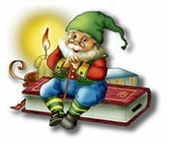

**КАЗКИ НАРОДІВ ЄВРОПИ**

**Казка «Лисичка»**

1. З ким жив дід?

а) із бабою, б) із котиком, в) сам.

2. Дід поїхав:

а) на полювання, б) по рибу, в) на ярмарок.

3. Що зробила лисичка?

а) притаїлася за кущем, б) ускочила на сани, в) лягла на дорозі.

4. Що зробив дід?

а) об’їхав лисичку, б) поклав на сани, в) нагодував рибкою.

5. На санях лисичка почала

а) співати, б) просила діда дати їй рибку, в).викидати рибку з саней.

6. Баба побачила на санях

а) лисичку, б) рибу, в) нічого не побачила.

7. Дід зрозумів, що

а) лисичка була не мертва, б) він загубив рибу.

в) прийдеться ще раз поїхати по рибу.

8. Твір «Лисичка» - це

а) українська казка, б) російська казка, в) білоруська казка.

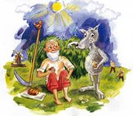

**Казка «Легкий хліб»**

1. Косар косив

а) у лісі, б) у лузі, в) у полі.

2. Де сів відпочити косар?

а) під хатою, б) під вербою, в) під кущем.

3. Вовк сказав, що вирощування хліба - це робота

а) легка, б) корисна, в) марудна.

4. Вовк попросив у косаря

а) м’яса, б) хліба, в) води.

5. Косар запропонував вовкові

а) з’їсти коня, б) з’їсти вівцю, в) з’їсти теля.

6. Кінь попросив вовка

а) розчесати гриву, б) зняти підкови, в) не їсти його.

7. Що зробив кінь?

а) утік від вовка, б) ударив його копитом у зуби.

в) подарував вовкові свої підкови.

8. Твір «Легкий хліб» - це

а) грузинська казка, б) білоруська казка, в) російська казка.

**Казка «Виноградар і змія»**

1. Хто мав гарний виноградник?

а) дідусь, б) чоловік, в) бабуся.

2. Хто жив у купі каміння біля виноградика?

а) Виноградар, б) змія, в) мишка.

3. Кожного ранку виноградар носив змії

а)молоко, б) хліб, в) кашу.

4. Змія давала виноградарю

а) золоті персні, б) золоті гроші, в) розумні поради.

5.Син виноградаря хотів

а) прибрати каміння, б) зібрати виноград, в) вбити змію.

6. Виноградар запропонував змії

а) знову дружити, б) молока, в) покинути виноградник.

7. Коли щось робиш, треба

а) робити це ретельно, б) думати про інших. в) думати про наслідки.

8. Твір «Виноградар і змія» - це

а) українська казка, б) болгарська казка, в) білоруська казка.

**Казка «Собаки, коти і миші»**

1. Собака завжди був людині

а) веселим товаришем, б) добрим другом, в) заклятим ворогом.

2. Собаки дістали від людини

а) грамоту, б) житло, в) їжу.

3. Грамота була написана

а) на папері, б) на пергаменті. в) на овечій шкурі.

4. Коти вирішили

а) викрасти грамоту у собак, б) втекти, в) оголосити війну собакам.

5. Миші вирішили грамоту

а) сховати, б) віддати, в) з’їсти.

6. Так виникла велика

а) війна, б) дружба, в) недовіра.

7. Хто переслідує мишей?

а) кіт, б) віл, в) коза.

8. Твір «Собаки, коти і миші» - це

а) російська казка, б) чеська казка, в) грузинська казка.

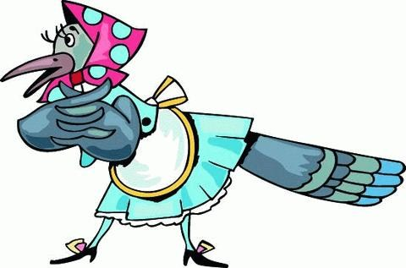

**Казка «Сорочаче гніздо»**

1.Хто просив сороку навчити вити гніздо?

а) усі птахи, б) качки, в) інші сороки.

2. Гнізда дроздів схожі на

а) млинець, б) пиріжок, в) рукавичку.

3. Горобці в’ють свої гнізда:

а) з хворостинок, б)з пір’я, в)з грязюки.

4. У шпаків гнізда

а) зроблені абияк, б) м’якенько вистелені, в) найкращі.

5. Горлиця була

а) розумною, б) терплячою, в) недотепою.

6. Сорока заприсяглася, що

а) буде вчити птахів, б) більше нікого не вчитиме, в) полетить геть з лісу.

7. Всі птахи в’ють гнізда

а) однаково, б) по різному, в) абияк.

8. Твір «Сорочаче гніздо» - це

а) англійська казка, б) українська казка, в) російська казка.



**НЕМА БЕЗ КОРЕНЯ РОСЛИНИ, А НАС, ЛЮДЕЙ, БЕЗ БАТЬКІВЩИНИ**

**РІДНА ДОМІВКА, РІДНА СІМ’Я – ТУТ ВИРОСТАЄ ДОЛЯ МОЯ**

**Володимир Лучук «Тільки мама»**

1. Куди просився піти хлопчик?

а) на подвір’я; б) на ковзанку; в) до друга.

2. Як вміє питати мама?

а) суворо; б) весело; в) лагідно.

3. Хлопчик розмовляв з

а) мамою; б) татусем; в) братиком.

4. Що хотів з’їсти хлопчик на ходу?

а) булку; б) пиріжок; в) сніданок.

5. Як може мама сварити?

а) сумно; б) лагідно; в) голосно.

6. Що сниться хлопчикові?

а) цукерки; б) зірки; в) машини.

7. Як будить мама дитину?

а) лагідно; б)тихо; в)обережно.

8. Автор вірша

а) В. Гринько; б) О. Мень; в) В. Лучук.

**Василь Чухліб «Повінь»**

1. Повінь була на річці

а) Дніпрі; б) Десні; в) Дунаї.

2. Де стоять верби?

а) у воді; б) у лісі; в) на лузі.

3. Гніздо ремеза схожа на

а) мішечок; б) шапочку; в) рукавичку.

4. На острівець тато з Тетянкою приїхали, щоб

а) зловити зайця; б)нарвати щавлю; в) погуляти.

5. Щавель складали

а) у торбинку; б) у сумку ; в) у пакет.

6. Тато називав зайця

а) вуханем; б) боягузом; в) звірятком.

7. Тетянка запропонувала

а) випустити зайця; б) поселити його в клітці з кролями;

в) віддати його в зоокуточок.

8. Коли човен пристав до берега

а) зайця вже не було; б) заєць стрибнув у воду; в) заєць чкурнув до лісу

**Андрій М’ястківський «Казка про яблуню»**

1. Кого пас дідусь?

а) корову; б) козу; в) свиню.

2. Де росло деревце?

а) у лісі; б) у садку; в) на узліссі.

3. Як назвали деревце зайчик і лисичка?

а) яблунька; б) клен; в) дичка.

4. Хто не вірив, що деревце стане яблунькою?

а) зайчик; б) лисичка; в) лопухи.

5. Із чого виросла дичка?

а) із зерняти; б) із кореня; в) із гілки.

6. Хто забрав яблуньку з лісу?

а) дідусь; б)хлопчик; в) зайчик.

7. Де тепер зростала яблунька?

а) у лісі; б) у садку; в) на городі.

8. Скільки сортів яблук було на дереві?

а) два; б) п’ять; в) сім.

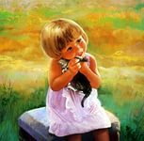

**Василь Сухомлинський «Покинуте кошеня»**

1. Звідки винесли кошеня?

а) із хати, б) із кухні, в) із двору.

2. Кошенятко було:

а) біле, б) сіре, в) руденьке.

3. Що робило кошеня?

а) ловило мишку, б) гралося, в) нявчало.

4. Хто дивився на кошеня?

а) люди, б) тварини, в)птахи.

5. Кошенятко хотіло:

а) їсти, б) пити, в) додому.

6. Звідки поверталась Наталочка?

а) із дому, б) зі школи, в) від подруги.

7. Що зробила дівчинка?

а) нагодувала кошеня, б)забрала його додому, в) пройшла повз нього.

8. Як поводилось кошенятко?

а) пригорнулось до дівчинки, б) дряпалось, в) втекло

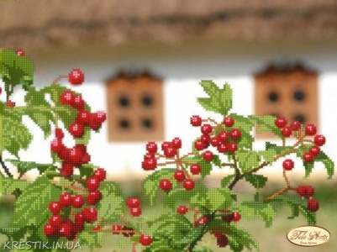

**ДОБРИДЕНЬ ТОБІ, УКРАЇНО МОЯ!**

**Наталя Забіла «Древній Київ»**

1. Давній народ, який оселився над Дніпром, називався

а) древлянами; б) полянами; в) козаками.

2. Жили поляни

а) сім’ями; б) родинами; в) по одному.

3. Кий, Щек і Хорив були:

а) братами; б) друзями; в) сусідами.

4. Місто назвали на честь

а) Кия; б) Щека; в) Хорива.

5. Кий помер

а) у поході; б) у своєму місті; в) у чужому краї.

6. Річка Либідь впадає

а) у Чорне море; б) у Дністер; в) у Дніпро.

7. Після смерті братів в Києві князював

а) інший цар; б) рід братів; в) сусідський князь.

8. Автор оповідання:

а) А. Григорук; б) Н. Забіла; в) В. Лучук.

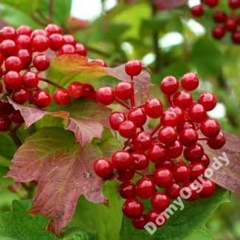**Василь Скуратівський «Калина»**

1. У всіх народів є свої улюблені

а) домашні тварини; б) рослини-символи; в) звичаї,

2. Символи України:

а) верба і калина; б) сосна і береза; в) сонце і вітер.

3. Прислів’я говорить: **«*Без верби і калини нема …»***

а) людини; б) Батьківщини; в) України.

4. Відома козацька пісня називається

а) «Рідна Україна»; б) «Наша Батьківщина»; в) «Червона калина».

5. Наруга над калиною вкривала людину

а) ганьбою; б) славою; в) соромом.

6. Не ламай цвіт калини, бо накличеш

а) мороз; б) біду; в) посуху.

7. Калина цвіте

а) ранньої весни; б) насамкінець весни; в) улітку.

8. Автор оповідання

а) Д. Павличко; б) Т. Шевченко; в) В.Скуратівський.

**Галина Демченко «Калинка»**

1. У селі жила:

а) бабуся; б) мама; в) дівчинка.

2. Калинка дуже любила

а) співати; б) квіти; в) ягоди.

3. Калинка посадила край шляху

а) квіти; б) дерево; в) тонюсіньке стебельце.

4. Шляхом ішов

а) подорожній; б) дідусь; в) хлопчик.

5. Подорожній подякував

а) дівчинці; б) роботящим рукам і доброму серцю;

в) кущу, який давав прохолоду.

6.Зернятко в ягідці було схоже на

а) сонечко; б) квіточку; в) маленьке серце.

7. Відтоді кущ називають

а) калиною; б) малиною; в) порічкою.

8.Автор оповідання

а) А. Костецький, б) Г. Демченко, в) В. Гринько.

**Тамара Коломієць «Хліб»**

1. Що принесли

а) булочку; б) хліб; в) калачі.

2. Хліб поклали

а) на столі; б) на покуті; в) на припічку.

3. Шкоринка у хліба була

а) хрустка; б) золотава; в) м’яка.

4. Від вогню у хліба

а) м’якість; б) запах; в) позолота.

5. Колосся гойдалося на

а) тоненькій стеблині; б) позолоченій стеблині; в) зеленій стеблині.

6. За хлібом доглядали

а) лагідні руки; б) мамині руки; в) золоті руки.

7. Лежить хліб ясний, як

а) сонечко; б) місяць; в) золото.

8. Автор оповідання

а) Н.Забіла; б) П. Воронько; в) Т. Коломієць.

**Дмитро Павличко «Де найкраще місце на землі»**

1. Які дерева росли біля ставу?

а) ялини; б) берези; в) явори.

2. Дерева заступили

а) село; б) неба синій став; в) місто.

3. На стежині автор зустрів

а) сонце; б) друга; в) дівчинку.

4. Автор запитав, де

а) найглибша річка; б) найвищі гори; в) найкраще місце.

5. Сонце відповіло, що всі народи

а) рівні; б) різні; в) однакові.

6. Найкраща земля та, де

а) тепло; б) працюєш ти; в) народився ти.

7. Найкращий край –це

а) чужина; б) Батьківщина; в) Полісся.

8. Вірш написав

а) В. Сухомлинський, б) Д .Павличко, в) П.Воронько.

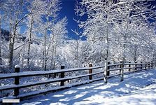

**ЗИМОНЬКО-СНІГУРОНЬКО, НАША БІЛОГРУДОЧКО**

**Сергій Носань «Ялинка»**

1.Уже кілька років ми

а) купуємо ялинку, б) не купуємо ялинку, в) рубаємо ялинку.

2. Ми прикрашаємо ялинку

а) на подвір’ї; б) удома; в) у лісі.

3. Біля вікна

а) Оленки; б) Петрика; в) Василька.

4. Карпо Іванович –це

а) сусід; б) лісник; в) продавець.

5. За ялинку заплатили

а) десять карбованців; б) двадцять карбованців; в) два карбованці.

6. Карпо Іванович зробив би

а) заборонив рубати і продавати ялинки;

б) вирощувати ялинки; в) ламати ялинки.

7. Щоб виросла красуня-ялинка треба чекати

а) десять років б) двадцять років; в) два роки.

8. Після свята ялинку

а) повертають до магазину; б) відвозять у ліс; в) викидають на смітник

**Олександр Олесь «Ялинка»**

1. У що взувся хлопчик?

а) у чобітки; б) у тапочки; в) у кеди.

2. Одного разу хлопчик поїхав

а) по ялинку; б) до бабусі; в) до міста.

3. На хлопчика стрибнув

а) зайчик; б) вовчик; в) сніговик.

4. Зайчик став:

а) тікати; б) відбирати ялинку; в) забирати саночки.

5. Зайчик назвав хлопчика

а) ледащо; б) крадій; в) молодець.

6.Замість ялинки можна гратись із

а) іграшками; б) ляльками; в) цяцьками.

7. Якщо порубати ліси, то

а) ніде буде жити; б) ніде буде сховатися; в) ніде буде сховатися.

8. Автор вірша

а) Л. Костенко; б) О. Буцень; в) О. Олесь

**Л. Глібов «Зимня пісенька»**

1. Була пора року

а) зима; б) весна; в) осінь.

2. Діти просили у зимоньки-снігурочки

а) трусити сніжком, б) не віяти холодом, в) не замітати все сніжком.

3. Що робили діти за садком?

а) гуляли; б) гралися в сніжки; в) ліпили бабу.

4. Якою була баба?

а) великою; б) красивою; в) страшенною.

5. Якого кольору були рот і ніс у баби?

а) червоні; б) чорні; в) сині.

6. Що робитиме баба день і ніч?

а) танцюватиме; б) вовка проганятиме; в) мовчатиме.

7. Коли пригріє ясне сонечко, мороз

а) від тепла розтане; б) розтопить бабу; в) із ляку утече.

8 Який виникає настрій, коли читаєш вірш?

а) сумний; б) веселий; в) плаксивий.

**Сергій Носань «Ялинка»**

1.Уже кілька років ми

а) купуємо ялинку, б) не купуємо ялинку, в) рубаємо ялинку.

2. Ми прикрашаємо ялинку

а) на подвір’ї; б) удома; в) у лісі.

3. Біля вікна

а) Оленки; б) Петрика; в) Василька.

4. Карпо Іванович –це

а) сусід; б) лісник; в) продавець.

5. За ялинку заплатили

а) десять карбованців; б) двадцять карбованців; в) два карбованці.

6. Карпо Іванович зробив би

а) заборонив рубати і продавати ялинки;

б) вирощувати ялинки; в) ламати ялинки.

7. Щоб виросла красуня-ялинка треба чекати

а) десять років б) двадцять років; в) два роки.

8. Після свята ялинку

а) повертають до магазину; б) відвозять у ліс; в) викидають на смітник

**Олександр Олесь «Ялинка»**

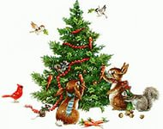1. У що взувся хлопчик?

а) у чобітки; б) у тапочки; в) у кеди.

2. Одного разу хлопчик поїхав

а) по ялинку; б) до бабусі; в) до міста.

3. На хлопчика стрибнув

а) зайчик; б) вовчик; в) сніговик.

4. Зайчик став:

а) тікати; б) відбирати ялинку; в) забирати саночки.

5. Зайчик назвав хлопчика

а) ледащо; б) крадій; в) молодець.

6.Замість ялинки можна гратись із

а) іграшками; б) ляльками; в) цяцьками.

7. Якщо порубати ліси, то

а) ніде буде жити; б) ніде буде сховатися; в) ніде буде сховатися.

8. Автор вірша

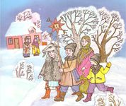а) Л. Костенко; б) О. Буцень; в) О. Олесь

**«Хто такі колядники?»**

1. Колядують:

а) улітку; б) узимку; в) навесні.

2. Колись давно в Україні колядників ходило

а) дуже багато; б) дуже мало; в) тільки п’ятеро.

3. Колядники вирушали в далеку дорогу, коли

а) наставав Великдень; б) наставали Різдвяні свята; в) наставала зима.

4. Колядники ловили чарівним неводом

а) срібну рибку; б) найяснішу зірку; в) жар-птицю.

5. В чарівній кузні колядники кували

а) срібні підкови; б) золоті сани; в) срібні дзвіночки.

6. Зірка світила, щоб колядники

а) не послизнулися; б) не засмутилися; в) не заблукали.

7. Колядники несли:

а) мішок; б) веселі пісні, в) радісну звістку.

8. Колядниками були

а) діти; б) дорослі; в) діти і дорослі.

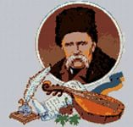

**ТАРАС ГРИГОРОВИЧ ШЕВЧЕНКО - ВЕЛИКИЙ УКРАЇНСЬКИЙ ХУДОЖНИК І ПОЕТ**

**Дмитро Красицький «Тарас Шевченко»**

1. Для дітей найрідніші

а ) брати і сестри, б) мати і батько, в) дідусь та бабуся.

2. Тарасова мама померла, коли йому було

а) вісім років, б) дев’ять років, в) десять років.

3. Де поховали маму?

а) біля церкви, б) у вишняку, в) на кладовищі.

4. Тарасів батько був

а) козаком, б) кріпаком, в) паном.

5.Тарасів батько помер від

а) поранення, б) застуди, в) старості.

6. Кріпаки одягалися у

а) свити з дірками, б) добротні кожухи, в) довгі плащі.

7.Тарасового батька звали

а) Павло Микитович, б) Григорій Іванович, в) Микола Григорович.

8. Хто вийшов з Тараса?

а) співак, б) великий художник і народний поет, в) співак і письменник.

**ВІРШІ УКРАЇНСЬКИХ ПОЕТІВ**

**Марійка Підгірянка «Розмова про сонце»**

1. Куди сонце йде спати?

а) за високу гору, б) за темний ліс, в) за синє море.

2. Хто колише сонечко?

а) вітер, б) зіронька, в) соловей.

3. Хто стелить постіль сонцю?

а) зіронька вечірня, б) пташки, в) вітерець.

4. Для кого удень світить сонце?

а) для дітей, б) для пташок, в) для квітів.

5. Хто вранці будить сонце?

а) пташки, б) соловей, в) вітерець.

6. На що сонечко дивиться найперш, як встане?

а) на квіти, б) на дітей, в) на птахів.

7. Якого кольору сонце?

а) біле, б) жовте, в) синє.

8. Автор вірша

а) М. Підгірянка, б) Т. Коломієць, в) В. Конопелець

**Леонід Глібов «Котилася тарілочка»**

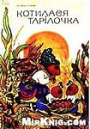

1. По чому котилася тарілочка?

а) по лісу, б) по полю, в) по горі.

2. Кого забавляла тарілочка?

а) людей, б) діток, в) пташок.

3. Якою була тарілочка?

а) велика, б) золота, в) срібна.

4. Хто прийшов?

а) баба, б) тато, в) дідусь.

5. Куди сховала баба тарілочку?

а) у ліс, б) у туман, в) у кишеню.

6. Золота тарілочка-це

а) місяць, б) сонях, в) сонце.

7. Чорна баба-то

а) хмара, б) тінь, в) ніч.

8. Вірш написав

а) В. Сухомлинський, б) Л. Глібов, в) Л. Костенко.

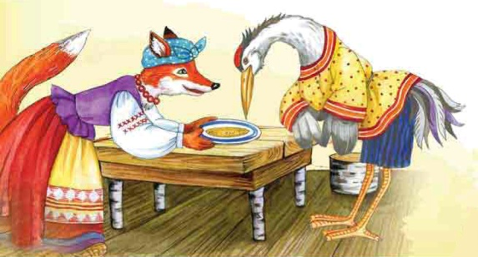

**КАЗКОВИЙ ДИВОСВІТ**

**Іван Франко «Лисичка та Журавель»**

1. Лисичка і Журавель були

а) приятелями, б) сусідами, в) родичами.

2. Лисичка запросила Журавля

а) на прогулянку, б) до театру, в) у гості.

3. Свою страву Лисичка

а) насипала у казанок, б) склала у глечик, в) розмазала по тарілці.

4. Усю Лисиччину страву

а) з’їв Журавель, б) з’їла Лисичка, в) з’їли у двох.

5. Коли Журавель запросив на гостину Лисичку, він подав свою страву

а) у тарілці, б) у глечику, в) у казанку.

6. Після Журавлиної гостини, Лисичка була дуже:

а) задоволена, б) сердита, в) сита.

7. Лисичка подякувала Журавлеві?

а)так, б) ні, в) так і ні.

8. Автор казки

а) А. Коцюбинський, б) І.Франко, в) Н. Забіла.

**Марійка Підгірянка «Безконечні казочки»**

1. Перша казка була про

а) зайчика, б) мишку, в) горобчика.

2. Що приніс зайчик?

а) пісок, б) дрова, в) глину.

3.Зайчикові юшка була

а) солона, б) солодка, в) кисла.

4. У другій казці котик прибіг

а) із лісу, б) із лугу, в) із хати.

5. Де ліг котик?

а) серед лісу, б) серед двору, в) серед хати.

6. У третій казці мушка влетіла

а) у сметану, б) у молоко, в) у борщ.

7. У четвертій казці горобчик був

а) спритний, б) завзятий, в) упертий.

8. У п’ятій казочці хлопчина був по вуха

а) у грязюці, б) у болоті, в) у сметані.

**Ліна Костенко «Бузиновий цар»**

1.Хто ходить у віночку по садочку?

а) цар, б) дівчинка, в) вишня.

2. В бузині сидить

а) цар, б) царівна, в) Баба Яга.

3. На чому сидить цар?

а) на пеньку, б) на стежці. в) на стільчику.

4. Бузиновий цар

а) співає пісню, б) грає в дудку, в) хапає дітей.

5. Навколо царя танцюють

а) квіти, б)дерева, в) хмари.

6. Цареве військо це

а) равлик - павлик, б) будяки, в) мурашки.

7. Скільки у царя царівен?

а) одна, б) три, в) сім.

8. Що тчуть павуки?

а) рушники, б) мішки, в) серпанки і шовки.

**Юрій Ярмиш «Зайчаткова казочка»**

1. Де бігло Зайчатко?

а) селом, б) містом, в) лісом.

2. Зайчатко знайшло на стежці

а) морквинку, б) капустинку, в) казочку.

3. Казочка була написана

а) великими літерами, б) маленькими літерами, в) писаними літерами.

4. Спершу прочитати казочку Зайчик попросив:

а) Лисичку, б) Вовчика, в) хлопчика.

5. Лисичка читала казочку про:

а) Колобка, б) смачну курочку, в) смажену качечку.

6. Вовк читав казку про:

а) козеня, б) ягня. в) теля.

7. Хто правильно прочитав зайчикові казочку?

а) Лисичка, б) Вовк, в) хлопчик.

8. Куди запропонував хлопчик вступити зайчикові?

а) до музичної школи. б) до лісової школи, в) до спортивної школи.

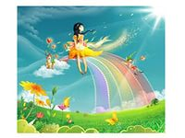

**ОПОВІДАННЯ ПРО СВІТ ДИТИНСТВА**

**Василь Сухомлинський «Про що думала Марійка»**

1. Маленькі діти гралися

а) у квача, б) у піжмурки, в) у довгу лозу.

2. Хто шукав дітей?

а) учитель, б)Марійка, в)Миколка.

3. Кого найперше знайшов Микола?

а) Ірину, б) Ларису, в) Марійку.

4. Дівчинка сумувала, бо її

а) знайшли відразу, б) ніхто не шукав, в) покликали додому.

5. Марійка боялася

а) що її знайдуть, б) що вона засне, в) що вона стане вербичкою.

6. Марійчиної руки торкнувся

а) песик, б) листочок, в) Миколка.

7. Чорні птахи, що злетіли з верби, були

а) граками, б) галками, в) Марійчиними сумними думками.

8. Автор оповідання

а) В.Сухомлинський, б) О. Буцень, в) С. Носань.

**Василь Сухомлинський «Горбатенька дівчинка»**

1. Чим займався клас, коли у двері постукали?

а) розв’язував задачу, б) писав диктант, в) малював фарбами.

2. Над чим схилились учні?

а) над книгами, б) над зошитами, в) над альбомами.

3. Хто привів дівчинку до класу?

а) батько, б) учитель, в) директор.

4. Скільки учнів навчалося у класі?

а) Тридцять, б) тридцять п’ять, в) тридцять три.

5. Дівчинка була

а) струнка, б) горбатенька, в) товста.

6. Що відображалося в очах школярів?

а) подив, б) цікавість, в) насмішка.

7. Дівчинку звали:

а) Галя, б) Таня, в) Оля.

8. Скільки учнів вирішили поступитися місцем?

а) троє, б) четверо, в) шестеро.

**Всеволод Нестайко «Руденький»**

1. Скільки дітей гралося на майданчику?

а) двоє, б) троє, в) четверо.

2. Хто пригостив дітей цукерками?

а) бабуся, б) дідусь, в) сусід.

3. Хто першим з’їв свою цукерку?

а) чорнявий хлопчик, б) руденький хлопчик, в) дівчинка.

4. Дівчинка плакала тому, що

а) чорнявий хлопчик забрав її цукерку, б) бабуся не дала їй цукерку,

в) її цукерка впала на землю.

5. Коли руденький хлопчик проходив повз дідуся, той

а) всміхнувся йому, б) насварив його, в) пригостив його цукеркою.

6. На чому сидів дідусь?

а) на лавочці, б) на стільчику, в) на велосипеді.

7. У людині головне

а) совість, б) розум, в) хоробрість.

8.Автор оповідання:

а) В.Нестайко, б) О. Буцень, в) І.Сенченко.

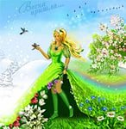

**ОЙ ВЕСНА, ВЕСНА, ДНЕМ КРАСНА**

**Ліна Костенко «Перекинута шпаківня»**

1. Хто плакав вранці?

а) шпак; б) синичка; в) ластівка.

2. Які дерева росли на греблі?

а) берези; б) дуби; в) явори.

3. Хто перекинув шпаківню?

а) хлопчик; б) вітер; в) хвиля.

4. Чого боялися шпаченята?

а) вітру; б) літати; в) випасти.

5. Скільки днів треба шпаченятам, щоб підрости?

а) два; б) п’ять; в) десять.

6. Шпаченята були ще зовсім:

а) маленькі; б) безпорадні, в) слабенькі.

7. Хто погано прибив хатку?

а) хлопці; б) тато; в) садівник.

8. Автор вірша:

а) Л. Костенко; б) В. Чухліб; в) О. Олесь.

**Катерина Перелісна «Писанка»**

1. Хто допомагав дівчинці розмальовувати писанку?

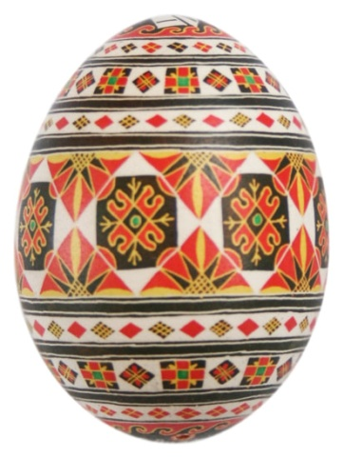а) мама; б) бабуся; в) ніхто.

2. Скільки хрестиків змалювала дівчинка?

а) п’ять; б) вісім; в) десять.

3. Яку ялинку змалювала дівчинка?

а) Зелену; б) велику; в) дрібнюсіньку.

4. Скільки яєць було зіпсовано?

а) три; б) п’ять; в) одне.

5.Яке яйце дівчинка залишить для зразка?

а) перше; б) п’яте; в) шосте.

6. Хто похвалив дівчинку?

а) татусь; б) бабуся; в) сестричка.

7. Кому вона подарує дві кращих писанки?

а) мамі і татові; б) дідусю і бабусі; в) друзям.

8. Як дівчинка працювала? а) ліниво, б) старанно, в) сонно.

**Ганна Чубач «Я беру своє відерце»**

1. Що робила дівчинка на городі?

а) посипала піском; б) підживлювала добривами; в)поливала водою.

2.З чого поливала дівчинка город?

а) із відерця; б) із поливальниці; в) із кухлика.

3. Що поливала дівчинка?

а) квіти; б) помідори й огірки; в) моркву й буряки.

4. Що робили рослини вночі?

а) шепталися; б) виглядали сонце; в) спали.

5. Що робить дівчинка, коли поливає рослини?

а) мовить; б) співає; в) танцює.

6. Як дякують дівчинці помідори?

а) червоніють; б) голівками кивають; в) співають.

7. Як дякують огірки?

а) тулять листи до руки; б) виростають великі; в) тихо листям шелестять.

8. Автор вірша

а) І. Сенченко; б) Л. Костенко; в) Г. Чубач.

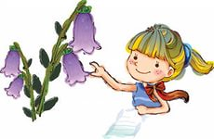

**Я ХОЧУ СКАЗАТИ СВОЄ СЛОВО**

**Валентин Струтинський «Жива казка»**

1. Дідуся звали

а) Сергій, б) Микола, в) Іван.

2. Хлопчика звали

а) Миколка, б) Сергійко, в) Сашко.

3. Дідусь сказав онукові

а) «Спостерігай за природою», б) «Учись рибалити»,

в) «Ходи над річкою тихо».

4. Яка рибка тікала від окуня?

а) карасик, б) краснопірка, в) линок.

5. Зелений коник вирішив, що рибка:

а) танцює, б) стрибає, в) втікає.

6. Артистам аплодували:

а) коники, б) жабки, в) бабки.

7. Біля куща хлопчик побачив

а) жабку, б) рибку, в) видру.

8. Як потрібно ходити біля річки?

а) галасувати, б) тихо, в) шумно.

**Павло Глазовий «Як Сергійко вчив клоуна Бобу складати вірші»**

1. Як звали хлопчика?

а) Миколка, б) Іван, в) Сергійко.

2. Яке свято було у Сергійка?

а) новосілля, б) день Букваря, в) іменини.

3. Серед всіх подарунків Сергійкові найбільше сподобався:

а) клоун, б) папужка, в) білий катер.

4. Сергійко запропонував Бобі

а) погратися, б) запустити катер, в) складати віршики.

5. Яку риму дібрав Боба до слова голова?

а) ділова, б) кругла, в) шапка.

6. Як називав клоун ноти?

а) До-ре-мі-фа-со-ля-сі, б) до-ре-со-ре-ков-ба-сі, в) до-ре-мо-ре-тру-ля-сі.

7. Куди збирався йти Боба завтра?

а) в школу, б) в цирк, в) в гості.

8. Автор оповідання

а) П. Глазовий, б) О. Буцень, в) В. Сухомлинський.

**Володимир Коломієць «Ліс і лис»**

1. Де гуляв лис?

а) у селі, б) у лісі, в) на городі.

2. Лис був

а) хитрий, б) сумний, в) лагідний.

3. Що робив лис?

а) складав вірші, б) співав пісні, в) полював.

4. Блокнот у лиса з

а) березової кори, б) листя лопуха, в) блискучих листків.

5. Ліс скрипів чудні звуки у парі

а) із дятлом, б)із лисом, в)із вітром.

6.Лис присів

а) на траву, б) на пеньок, в) під кущик.

7. Лисові було добре від

а) теплого сонця, б) доброго лісу, в) хороших думок.

8. Автор вірша

а) Т. Коломієць, б) Н.Забіла, в) В. Коломієць.

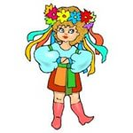

**ВИКОРИСТАНА ЛІТЕРАТУРА**

1. Контроль та оцінювання навчальних досягнень учнів початкової школи. - К.: Початкова школа, 2012. .

2. Програма для початкових класів за новою програмою 1 – 4 класи. - К.: Освіта 2012.

3. Савченко О.Я. Методика читання у початкових класах. - К.: Освіта, 2007.

4. Савченко О.Я. Читанка Підручник для 2 класу. - К.: Освіта, 2012.

